2024-2025学年八年级数学下学期期末模拟卷

参考答案

第Ⅰ卷

一、选择题（本大题共10小题，每小题3分，满分30分．在每个小题给出的四个选项中，只有一项符合题目要求的）

|  |  |  |  |  |  |  |  |  |  |
| --- | --- | --- | --- | --- | --- | --- | --- | --- | --- |
| 1 | 2 | 3 | 4 | 5 | 6 | 7 | 8 | 9 | 10 |
| D | B | D | A | C | D | C | C | B | D |

第Ⅱ卷

二、填空题（本大题共6小题，每小题3分，满分18分）

11．*A* 12． 13． 14． 15． 16．

三、解答题（本大题共9小题，满分72分．解答应写出文字说明，证明过程或演算步骤）

17．（4分）

【解析】



， 3分

当时，原式． 1分

18．（4分）

【解析】，理由如下：

∵，∴，

∴，

∵，∴，

∵，

∴， 2分

∴，

∵，∴是的中位线，

∴． 4分

19．（6分）

【解析】（1）解：∵四边形是平行四边形，*O*为坐标原点，点*A*的坐标为，点*C*的坐标为，

∴，，∴点*B*的坐标是；

故答案为：； 2分

（2）∵，，∴中点坐标为．

设直线解析式为．

将点，代入得

， 4分

解得，

∴函数解析式为． 6分

20．（6分）

【解析】（1）解：如图，即为所作， 2分

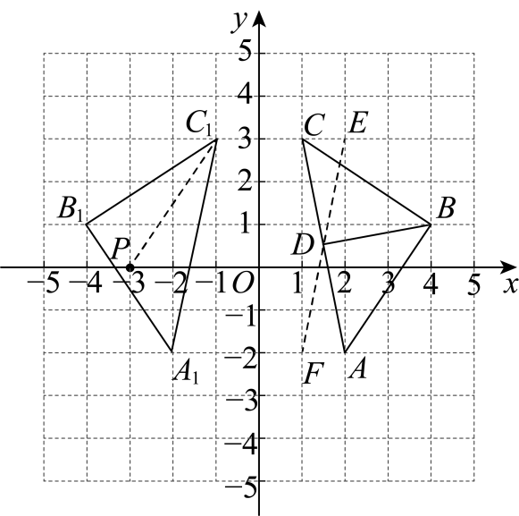

（2）解：如图所示，取矩形，连接对角线交于点，连接，

∵矩形的对角线相互平分，即点是中点

∴即为所作． 4分

（3）解：根据格点特点，作交轴于点，

∴点的坐标为． 6分

21．（8分）

【解析】（1）解：（人）

*C*等级的人数为：（人）， 2分

补全条形统计图如下：

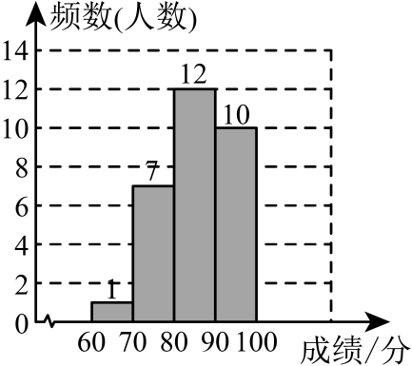； 4分

（2）解：30个数据按大小顺序排列，最中间的两个是第15、16个，即87，85，

所以，中位数是； 6分

（3）解：（人），

即估计测试成绩为80分及以上的人数约为396人． 8分

22．（10分）

【解析】（1）解：设甲旅游团从出发到行驶的函数关系式为，

当时，，

，解得：，

甲旅游团从出发到行驶的函数关系式为，

当时，

可得：，

解得：，

由图象可知：甲旅游团出发时，离开地的距离为，

故答案为：，； 2分

由图象可知：甲旅游团的速度是，

，

由图象可知甲旅游团从出发到到达目的地共用了，

分钟，乙旅游团用的时间有，

大巴车的速度是，

故答案为：，； 4分

（2）解：由可知：当时，；

由图象可知：当时，； 6分

设当时，图象的解析式为，

当时，，当时，，

可得：，解得：，

解析式为：； 9分

当时，甲旅游团离开地的距离与甲旅游团所用时间的函数解析式为； 10分

23．（10分）

【解析】（1）证明：点为中点，，

，

四边形是平行四边形， 2分

四边形是菱形，，

，

四边形是矩形． 4分

（2）解：菱形的周长为40，，

，

，是直角三角形，

，

设平行线与间的距离为，，

， 7分

又，

，

，，

四边形是矩形，

． 10分

24．（12分）

【解析】（1），四边形是矩形，

，，

，

，



； 3分

（2）过作轴于*F*，如图：

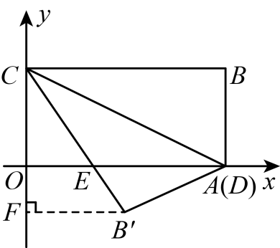

，四边形*OABC*是矩形，

，，

，，

 6分

点*D*与点*A*重合时，沿*CD*折叠该纸片，得点*B*的对应点，

，，

，，

，，

，，

； 9分

设，则，

，，解得，

，

 12分

25．（12分）

【解析】（1）解：∵四边形是矩形，

∴，，

∴，

∵平分，∴，

∴，∴，

∴； 3分

（2）解：∵，即，且，

∴四边形是平行四边形，

∴设，则，

∴，

∵平分，∴，

∴， 5分

∵，∴，

∴，

∴平行四边形是菱形； 6分

（3）解：∵四边形是矩形，

∴，

如图所示，过点作于点，过点作于点，作，交延长线于点，

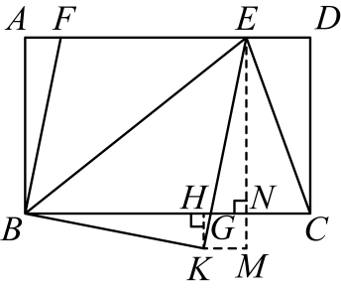

∴，，，

∴四边形，，是矩形，

∴，，，

由（1）可得，，

∴在中，，

∴， 8分

设，则，

在中，，即，

解得，即，

∴，

∵将线段绕点顺时针旋转得到线段，

∴，

∴，且，

∴， 10分

∴，，

∴，

∴，

在中，． 12分